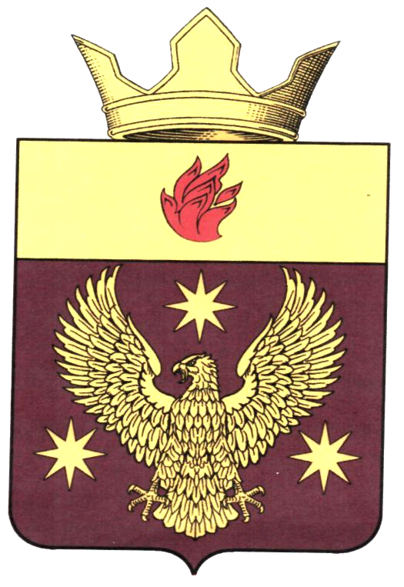
ВОЛГОГРАДСКАЯ ОБЛАСТЬ
ЖИРНОВСКИЙ МУНИЦИПАЛЬНЫЙ РАЙОН
СОВЕТ БОРОДАЧЕВСКОГО СЕЛЬСКОГО ПОСЕЛЕНИЯ
РЕШЕНИЕ
от «10» марта 2017 г. № 4/1

О порядке ведения перечня видов муниципального контроля и органов местного самоуправления Бородачевского сельского поселения, уполномоченных на их осуществление

В соответствии с Федеральным законом от 26.12.2008 № 294-ФЗ «О защите прав юридических лиц и индивидуальных предпринимателей при осуществлении государственного контроля (надзора) и муниципального контроля», Федеральным законом от 06.10.2003 № 131-ФЗ «Об общих принципах организации местного самоуправления в Российской Федерации» и Уставом сельского поселения Бородачевское ,Совет Бородачевского сельского поселения
р е ш и л (а):

1. Утвердить прилагаемые:
Порядок ведения перечня видов муниципального контроля и органов местного самоуправления Бородачевского сельского поселения, уполномоченных на их осуществление;
Форму перечня видов муниципального контроля и органов местного самоуправления Бородачевского сельского поселения, уполномоченных на их осуществление.

2. Настоящее постановление вступает в силу со дня его официального опубликования (обнародования).

Глава Бородачевского сельского поселения А.И.Фомин

Председатель Совета
Бородачевского сельского поселения А.И.Фомин

Утвержден
решением Совета Бородачевского сельского поселения
от «10» марта 2017 г. № 4/1

ПОРЯДОК
ВЕДЕНИЯ ПЕРЕЧНЯ ВИДОВ МУНИЦИПАЛЬНОГО КОНТРОЛЯ И ОРГАНОВ МЕСТНОГО САМОУПРАВЛЕНИЯ Бородачевского сельского поселения, УПОЛНОМОЧЕННЫХ НА ИХ ОСУЩЕСТВЛЕНИЕ

1. Настоящий Порядок регулирует отношения в сфере ведения перечня видов муниципального контроля и органов местного самоуправления Бородачевского сельского поселения, уполномоченных на их осуществление (далее именуется - Перечень).
2. Ведение Перечня осуществляется администрацией Бородачевского сельского поселения.
3. Перечень должен включать в себя следующие сведения:
о видах муниципального контроля, осуществляемого органами местного самоуправления Бородачевского сельского поселения;
о наименованиях органов местного самоуправления Бородачевского сельского поселения, уполномоченных на осуществление соответствующих видов муниципального контроля;
о реквизитах муниципальных нормативных правовых актов Бородачевского сельского поселения о наделении соответствующих органов местного самоуправления полномочиями по осуществлению муниципального контроля.
4. Ведение Перечня включает в себя следующие процедуры:
включение сведений в Перечень;
внесение изменений в сведения, содержащиеся в Перечне.
5. Утверждение Перечня, внесение в него изменений осуществляется путем принятия администрацией Бородачевского сельского поселения правового акта в форме постановления.
6. Основанием для включения сведений в Перечень является нормативный правовой акт администрации Бородачевского сельского поселения о наделении соответствующего органа местного самоуправления полномочиями по осуществлению муниципального контроля.
7. Основаниями для внесения изменений в сведения, содержащиеся в Перечне, являются:
- изменение наименования вида муниципального контроля;
- изменение наименования органа местного самоуправления, уполномоченного на осуществление муниципального контроля;
- признание утратившим силу муниципального нормативного правового акта о наделении соответствующего органа местного самоуправления полномочиями по осуществлению муниципального контроля;
- издание муниципального нормативного правового акта о наделении иного органа местного самоуправления полномочиями по осуществлению муниципального контроля;
- прекращение полномочий органа местного самоуправления по осуществлению муниципального контроля.
8. Включение сведений в перечень, изменения в него вносятся администрацией Бородачевского сельского поселения в течение пяти рабочих дней со дня возникновения указанных в пунктах 6, 7 настоящего Порядка оснований для внесения изменений в сведения, содержащиеся в Перечне.
9. Перечень размещается на официальном сайте администрации Бородачевского сельского поселения

Утверждена
решением Совета Бородачевского
сельского поселения
от «10» марта 2017 г. № 4/1

Форма

ПЕРЕЧЕНЬ
видов муниципального контроля и органов местного самоуправления Бородачевского сельского поселения, уполномоченных на их осуществление

№  п/п | вид муниципального контроля, осуществляемого органом местного самоуправления | Наименование органа местного самоуправления, уполномоченного на осуществление соответствующего вида муниципального контроля | реквизиты нормативного правового акта о наделении соответствующего органа местного самоуправления полномочиями по осуществлению муниципального контроля
1 | 2 | 3 | 4

Указывается предусмотренный Уставом муниципального образования способ опубликования или обнародования.
При условии, что глава муниципального образования не исполняет полномочия председателя представительного органа в соответствии с Законом Волгоградской области от 29.05.2014 № 70-ОД «О некоторых вопросах формирования органов местного самоуправления в Волгоградской области» и Уставом муниципального образования.

